BİL-453 Derin Öğrenme Proje Ödevi
XG-SEQUENCE
Ahmet Sami Gül
23120205022

PROJE KONUSU VE SEÇİLME GEREKÇESİ
Konu: Futbol Şutlarında Sequence-Aware xG Tahmini ve Modellerin Karşılaştırmalı Analizi

Problem Tanımı

xG (Expected Goals – Beklenen Gol), bir şutun gol olma olasılığını 0 ile 1 arasında bir değer olarak tahmin eden ve modern futbol analitiğinde yaygın biçimde kullanılan bir metriktir. xG, yalnızca “gol oldu/olmadı” sonucuna bakmak yerine şutun kalitesini ölçmeyi amaçlar. Bu sayede takım ve oyuncu performansı, bitiricilik, oyun planı analizi ve maç sonrası değerlendirme gibi pek çok alanda daha anlamlı bir karar destek göstergesi sunar.

Bu proje kapsamında hedef; maç verilerinden elde edilen şutlar için gol olasılığı üreten modeller geliştirmek ve bu tahminleri hem performans (AUC, Logloss) hem de olasılık güvenilirliği / kalibrasyon (Brier Score, ECE ve calibration curve) açısından değerlendirmektir. Bu amaçla StatsBomb Open Data verisi statsbombpy aracılığıyla çekilmiş; hem şut verileri (shots) hem de maç içi olay verileri (events) kullanılmıştır.

Modelleme yaklaşımı iki koldan yürütülmüştür:
- Tabular baseline model: Şut anına ait statik özellikleri kullanır.
- Sequence-aware derin öğrenme modeli: Şuttan önceki kısa event geçmişini (olay dizisini) kullanır.

Bu iki yaklaşım, aynı veri bölme kurgusu (match-bazlı split) altında karşılaştırmalı olarak analiz edilmiştir.

Seçilme Gerekçesi ve Önemi

Geleneksel xG modelleri çoğunlukla şutun çekildiği anda mevcut olan statik bilgilere (mesafe, açı, baskı durumu vb.) odaklanır. Ancak futbol dinamik bir oyundur; şutun kalitesi çoğu zaman şuttan önceki aksiyonların oluşturduğu bağlama (context) bağlıdır. Örneğin hızlı bir geçiş hücumunda savunma yerleşimi bozulduğu için aynı mesafe ve açıda gerçekleşen iki şutun gol olasılığı farklılaşabilir. Benzer şekilde top kazanımı sonrası gelişen pas dizisi ve hücum temposu, şutun geldiği “akışın” kalitesini etkileyebilir.

Bu projenin seçilme gerekçesi; bağlam bilgisinin modele dahil edilmesinin xG tahminine katkısını gözlemlemek ve bunu tabular yaklaşımla aynı veri düzeni içinde karşılaştırmalı şekilde analiz etmektir. Bu doğrultuda GRU ve LSTM gibi sıralı modellerle şuttan önceki kısa event dizisi temsil edilmiş; tabular baseline ile kıyaslanarak yöntemlerin güçlü ve zayıf yönleri değerlendirilmiştir. Ayrıca yalnızca sınıflandırma başarısı değil, tahmin edilen olasılıkların güvenilirliği de ölçüldüğünden kalibrasyon metrikleri (Brier Score, ECE) rapora dahil edilmiştir. Bu yaklaşım, modeli yalnızca “doğru sıralama yapan” bir model olmaktan çıkarıp “olasılığı güvenilir veren” bir karar destek bileşenine yaklaştırır.

Literatürde Uygulanan Yöntemlerin Karşılaştırmalı Analizi
Literatürde xG tahmini için kullanılan yöntemler genel olarak şu başlıklarda özetlenebilir:
• Tabular modeller (klasik ML): Logistic Regression, Random Forest, Gradient Boosting, XGBoost gibi yöntemler; mesafe/açı gibi el yapımı özelliklerle güçlü ve yorumlanabilir baseline’lar sunar. Hesaplama maliyeti düşüktür. Ancak şut öncesi bağlamı doğrudan modellemez; bu bilgi ancak dolaylı özellik mühendisliği ile eklenebilir.
• Görüntü/uzamsal temsiller: Saha konumunu grid/heatmap gibi temsillerle ele alıp CNN tabanlı yaklaşımlar kullanan çalışmalar mevcuttur. Uzamsal düzeni iyi yakalayabilir; fakat veri ve hesaplama ihtiyacı artar ve uygulama karmaşıklığı yükselir.
• Dizi (sequence) tabanlı yöntemler: Şut öncesi olay akışını (pas, dripling, top kazanma vb.) RNN/GRU/LSTM gibi modellerle işleyen yaklaşımlar, olaylar arasındaki zaman ilişkisini ve bağlamı daha doğrudan yakalamayı hedefler. Buna karşılık eğitim ve veri hazırlama süreci tabular modellere göre daha karmaşıktır.
• Attention/Transformer tabanlı yöntemler (daha güncel çizgi): Event dizileri üzerinde attention mekanizmaları ile önemli olayların ağırlıklandırılması hedeflenir; ancak bu tür yöntemler genellikle daha fazla veri ve daha kapsamlı deney düzeni gerektirir.
Bu proje, yukarıdaki çerçevede tabular baseline ile sequence-aware GRU/LSTM yaklaşımlarını aynı veri kaynağı ve match-bazlı split ile karşılaştırarak bağlam bilgisinin etkisini ölçmeye odaklanmıştır. Değerlendirmeye kalibrasyon ölçütlerinin dahil edilmesi, olasılık tahminlerinin karar destek senaryolarında kullanılabilirliğini tartışmayı mümkün kılar.
Yöntemlerin karşılaştırması:
Yöntem Kategorisi | Kullanılan Algoritmalar | Avantajları | Dezavantajları
Tabular Modeller | Logistic Regression, XGBoost | Hızlı, yorumlanabilir, düşük işlem gücü. | Bağlam bilgisini (önceki olayları) kaçırır.
Görüntü Tabanlı | CNN | Saha geometrisini çok iyi kavrar. | Çok büyük veri ve işlem gücü gerektirir.
Dizisel (Sequence) | RNN, LSTM, GRU | Olaylar arasındaki zaman ilişkisini yakalar. | Eğitimi tabular modellere göre daha karmaşıktır.
Kalibrasyon Yaklaşımları | Isotonic / Platt, Calibration Curve, ECE-Brier | Olasılıkları güvenilir yapar (risk/karar desteği). | Ek adım + veri azsa overfit riski.

Bu Projenin Katkısı

Bu çalışmanın öne çıkan katkıları şunlardır:
- StatsBomb Open Data üzerinden uçtan uca tekrar üretilebilir bir pipeline kurulmuştur (shots + events indirme, özellik çıkarımı, model eğitimi, değerlendirme).
- Match-bazlı split kullanılarak veri sızıntısı (leakage) riski azaltılmıştır.
- Tabular baseline ile GRU/LSTM sequence modeli aynı değerlendirme kurgusunda karşılaştırılmıştır.
- Sadece AUC değil, olasılık güvenilirliği için Brier Score ve ECE gibi kalibrasyon metrikleri raporlanmıştır.

VERİ SETİNİN BELİRLENMESİ VE HAZIRLIK SÜRECİ

Veri Kaynağı
Bu projede StatsBomb Open Data veri seti kullanılmıştır. Veriler Python ortamında statsbombpy kütüphanesi aracılığıyla programatik olarak çekilmiştir. Çalışmada bir competition ve season seçilerek ilgili sezonun maçları üzerinden şut ve olay (event) verileri indirilmiştir.

Veri Hazırlama (Data Pipeline)
Veri hazırlama süreci iki ana bileşenden oluşmaktadır: şut verisinin oluşturulması ve maç bazlı event verilerinin çıkarılması. Pipeline, tekrar üretilebilir şekilde script’ler ile yürütülmüştür.

Şut Verisi (data/shots.csv)
Maç bazlı tüm event kayıtları taranmış ve sadece type == Shot olan aksiyonlar ayrıştırılarak şut veri seti oluşturulmuştur. Bu tabloda her satır bir şutu temsil etmektedir.
- Etiket (target) tanımı: shot_outcome == Goal ise is_goal = 1, aksi durumda is_goal = 0 olarak etiketlenmiştir.
- Konum bilgisi: Şutun location alanından x ve y koordinatları çıkarılmıştır.
- Temel alanlar: match_id, zaman bilgisi (minute, second), team, player, shot_body_part, shot_type gibi değişkenler saklanmıştır.
Not: Bu dosya src/data_make.py script’i ile üretilmiştir.

Olay Verisi (data/events/events_<match_id>.csv)
Sequence modelin şut öncesi bağlamı öğrenebilmesi için, shots.csv içinde yer alan her match_id için ilgili maçın tüm event geçmişi indirilmiş ve ayrı bir dosya olarak kaydedilmiştir. Her satır bir olayı temsil etmektedir.
- Zaman bilgisi: minute, second, period alanları kullanılarak olayların zamansal sırası korunmuştur. Ayrıca eğitimde kullanılmak üzere saniye bazlı zaman (t_sec) türetilmiştir.
- Konum bilgisi: Event location alanından x ve y çıkarılmış; daha sonra saha boyutuna göre normalize edilerek (x/120, y/80) model girdisine uygun hale getirilmiştir.
- Olay türü: type alanı isim formatına dönüştürülmüş ve sequence modelde kullanılmak üzere vocabulary mantığıyla type_id olarak kodlanmıştır (bilinmeyen tipler için <UNK>).
- Takım bilgisi: Olayın takımı (team) saklanmış; şutu atan takımla aynı olup olmadığı same_team bayrağı üzerinden ifade edilmiştir.
Not: Event dosyaları src/events_make.py ile oluşturulmuştur.

Veri Kalitesi ve Ön İşleme Notları
- Eksik veya hatalı koordinat içeren şutlar (x, y boş) analiz dışı bırakılmıştır.
- Bazı veri setlerinde şutlar iki yöne dağılabildiği için koordinat standardizasyonu opsiyonel bir adım olarak tanımlanmıştır (maybe_standardize_coords). Bu çalışmada varsayılan güvenli ayar korunmuştur (enable=False).
- Tabular model için kategorik değişkenler (shot_body_part, shot_type) one-hot formata dönüştürülmüştür.

UYGULANACAK YÖNTEM VE ALGORİTMA SEÇİMİ
Bu projede, şutlardan xG tahmini için iki farklı yaklaşım benimsenmiş ve aynı veri bölme kurgusu altında karşılaştırmalı analiz yapılmıştır:
(i) şut anı özelliklerine dayalı tabular baseline,
(ii) şut öncesi bağlam bilgisini kullanan sequence-aware derin öğrenme modeli.

Baseline Yaklaşımı: Calibrated Logistic Regression
Sequence modellerin eklediği bağlam bilgisinin gerçekten fark yaratıp yaratmadığını ölçebilmek için güçlü ve yorumlanabilir bir temel model olarak Lojistik Regresyon (Logistic Regression) seçilmiştir. Baseline model yalnızca şut anında mevcut olan, xG literatüründe yaygın kullanılan özelliklerle eğitilmiştir.
- Girdi özellikleri: distance, angle ve temel durum bayrakları (under_pressure, shot_first_time, shot_one_on_one, shot_aerial_won) ile birlikte shot_body_part ve shot_type kategorik değişkenleri one-hot temsile dönüştürülerek modele verilmiştir.
- Sınıf dengesizliği: Gol sayısı şutlara göre az olduğundan model class_weight="balanced" ile eğitilmiştir.
- Kalibrasyon (olasılık güvenilirliği): Lojistik regresyon olasılık üretse de, bu olasılıkların karar destek amaçlı güvenilirliği için ayrıca Isotonic Calibration uygulanmıştır (CalibratedClassifierCV(method="isotonic")). Böylece modelin çıktısı yalnızca “sıralama” açısından değil, olasılıkların gerçek gol oranlarını yansıtması açısından da değerlendirilmiştir.
Bu yaklaşım; düşük hesaplama maliyeti, yorumlanabilirlik ve sağlam bir kıyas noktası sunması nedeniyle baseline olarak uygundur.

Derin Öğrenme Yaklaşımı: GRU ve LSTM
Futbolda şutun kalitesi yalnızca şut anı özelliklerine değil, şuttan önce gelişen aksiyonların oluşturduğu bağlama da bağlıdır. Bu nedenle şuttan önceki kısa event geçmişini modele dahil etmek için RNN tabanlı sıralı mimariler tercih edilmiştir. Çalışmada her şut için şuttan önceki son T=10 event kullanılmıştır.
- GRU (Gated Recurrent Unit): Daha az parametre ile daha hızlı öğrenmesi ve pratikte güçlü genelleme performansı göstermesi nedeniyle ana sequence model olarak seçilmiştir.
- LSTM (Long Short-Term Memory): Kapı mekanizmaları sayesinde zaman içindeki bağımlılıkları daha iyi koruyabilen bir alternatif olarak GRU’ya karşılaştırma amacıyla eğitilmiştir.

Sequence Temsili (Model Girdileri)
Sequence modelin her zaman adımı için aşağıdaki özellikler kullanılmıştır:
- type_id: olay türü kimliği (embedding ile vektöre çevrilir)
- x_norm, y_norm: olay konumunun saha boyutuna göre normalize edilmiş koordinatları
- t_norm: olayın şuta olan zaman farkının normalize edilmiş hali
- same_team: olayın takımı ile şutu atan takımın aynı olup olmadığını gösteren bayrak
Bu tasarım ile model, yalnızca “ne oldu?” bilgisini (type) değil, aynı zamanda “nerede oldu?”, “ne kadar önce oldu?” ve “kimin tarafından oldu?” bilgisini de öğrenebilmektedir.

Embedding Katmanı ve Olay Türü Sözlüğü
Event türleri doğrudan modele sayı olarak verilmek yerine, bir embedding katmanı ile yoğun vektör temsiline dönüştürülmüştür. Eğitim split’indeki event dosyalarından oluşturulan sözlükte toplam 35 farklı olay türü bulunmaktadır. OOV (sözlük dışı) türler için <UNK>, padding için <PAD> tanımlanmıştır. Bu sayede model; event tipleri arasındaki benzerlikleri, öğrenilebilir bir temsille yakalayabilmektedir.

Kapsam ve Model Seçimine Dair Not
Bu çalışmada sequence-aware yaklaşım için GRU ve LSTM tercih edilmesinin temel nedeni, event dizilerini zaman sıralı biçimde modelleyebilmeleri ve tabular baseline’a göre bağlam bilgisini doğrudan öğrenmeye uygun olmalarıdır. Daha güncel yaklaşımlar arasında yer alan attention/Transformer tabanlı mimariler, teorik olarak önemli olayları ağırlıklandırma avantajı sunsa da genellikle daha fazla veri, daha geniş hiperparametre araması ve daha kapsamlı deney tasarımı gerektirir. Bu proje kapsamında amaç, güçlü bir baseline ile karşılaştırılabilir, eğitim ve uygulama karmaşıklığı yönetilebilir bir sequence modeli kurarak bağlam bilgisinin katkısını ölçmektir; bu nedenle GRU/LSTM mimarileri uygun bir denge sunmaktadır.

MODEL EĞİTİMİ VE DEĞERLENDİRİLMESİ

Deneysel Kurgu ve Split Stratejisi

Bu çalışmada veri sızıntısını (data leakage) azaltmak için match-based split stratejisi uygulanmıştır. Yani şut örnekleri rastgele karıştırılarak değil, maç kimlikleri (match_id) bazında eğitim/doğrulama/test kümelerine ayrılmıştır. Böylece model, eğitim sırasında görmediği maçlarda test edilerek gerçekçi genelleme performansı ölçülmüştür.
- Train / Val / Test ayrımı: Önce maçlar %80 eğitim, %20 test olacak şekilde ayrılmış; ardından eğitim maçlarının içinden %20 oranında doğrulama (val) seti oluşturulmuştur.
- Bu split listeleri daha sonra birebir tekrar kullanılabilmesi için checkpoints/split.json dosyasına kaydedilmiştir.

Eğitim Süreci

Sequence modeller (GRU/LSTM) PyTorch ile eğitilmiştir. Eğitimde amaç, şutun gol olma olasılığını doğrudan tahmin eden bir ikili sınıflandırıcı (probability predictor) elde etmektir.
- Kayıp fonksiyonu: BCEWithLogitsLoss
- Optimizasyon: Adam
- Girdi kurgusu: Şut öncesi son T=10 event + statik şut özellikleri (mesafe, açı, bayraklar)
- Checkpoint seçimi: En iyi model, doğrulama setindeki logloss değerine göre seçilmiş ve checkpoints/seq_<model>_best.pt olarak kaydedilmiştir.
- Eğitim boyunca train/val/test metrikleri izlenmiş ve öğrenme eğrileri results/learning_curve_* görselleri olarak çıktı alınmıştır.

Tabular baseline (Logistic Regression) scikit-learn ile eğitilmiş; sınıf dengesizliği için class_weight="balanced" kullanılmış ve olasılıkların güvenilirliği için isotonic calibration uygulanmıştır.

Değerlendirme Metrikleri

Modeller hem sınıflandırma başarısı hem de olasılık güvenilirliği açısından değerlendirilmiştir:
- AUC (ROC): Modelin “gol” ve “gol değil” sınıflarını ayırt etme gücünü ölçer (sıralama başarısı).
- LogLoss: Tahmin olasılıklarının gerçek etiketlerle ne kadar uyumlu olduğunu ölçer (daha düşük daha iyi).
- ECE (Expected Calibration Error): Modelin ürettiği olasılıkların kalibrasyon hatasını ölçer. Örneğin model “%20” dediğinde, bu gruptaki şutların gerçekten yaklaşık %20 oranında gol olup olmadığını değerlendirir.
- (Opsiyonel ama projende var ve güçlü durur) Brier Score: Olasılık tahminlerinin karesel hata ölçüsüdür (daha düşük daha iyi).

Kalibrasyon analizi ayrıca Calibration Curve grafikleri ile görselleştirilmiştir.

Deneysel Sonuçlar

Test seti üzerinde elde edilen sonuçlar aşağıdaki gibidir:
- Tabular Baseline (Calibrated LogReg):
AUC: 0.8032 | LogLoss: 0.2293 | ECE: 0.0129
- Sequence Model (GRU – best):
AUC: 0.7663 | LogLoss: 0.2863 | ECE (quantile-plot): 0.0227
- Sequence Model (LSTM – best):
AUC: 0.7365 | LogLoss: 0.2935 | ECE (quantile-plot): 0.0313

Yorum: Bu veri ve konfigürasyonda tabular baseline modelin AUC ve logloss açısından daha güçlü sonuç verdiği, sequence modellerin ise bağlam bilgisini kullanmasına rağmen bu ayarlarda baseline’ı geçemediği görülmüştür. Buna karşın GRU, LSTM’e kıyasla daha iyi ayrıştırma (AUC) ve daha iyi olasılık uyumu (logloss) elde ederek sequence yaklaşımı içinde en başarılı model olmuştur. Kalibrasyon eğrileri, tüm modellerin olasılıklarının genel olarak makul düzeyde güvenilir olduğunu; özellikle LogReg’in ECE değerinin daha düşük olduğunu göstermektedir.

Bu bölümde görsel olarak desteklemek için results/ klasöründeki aşağıdaki çıktılar rapora eklenmiştir:

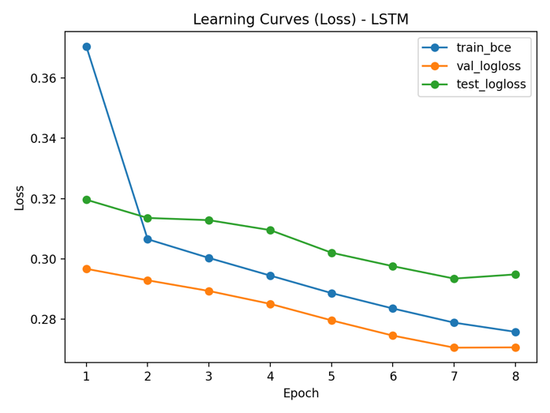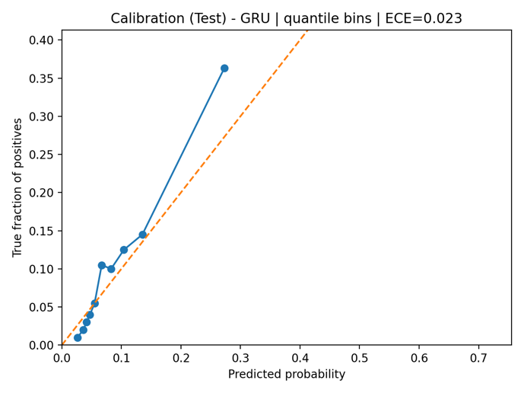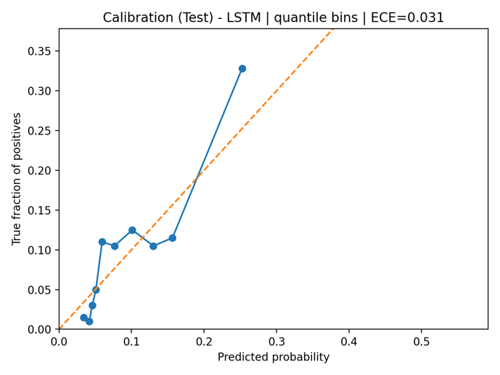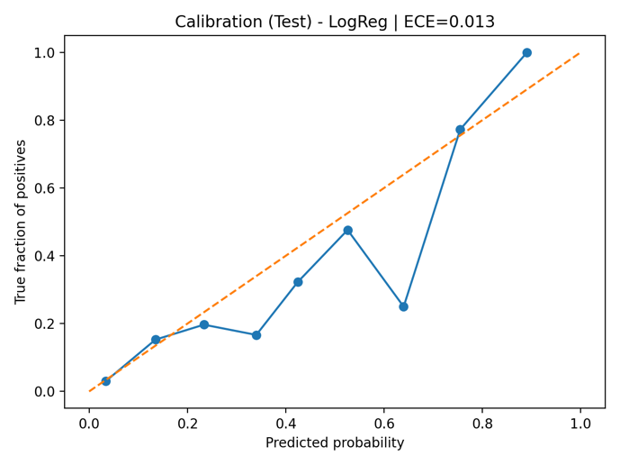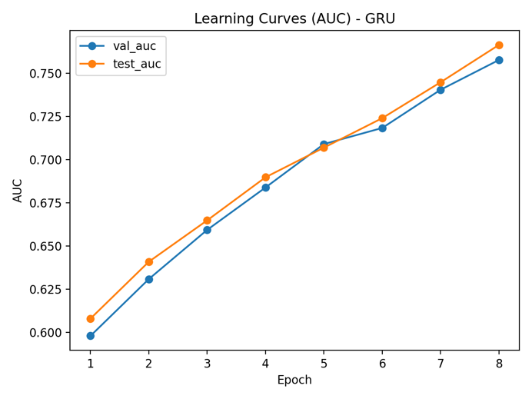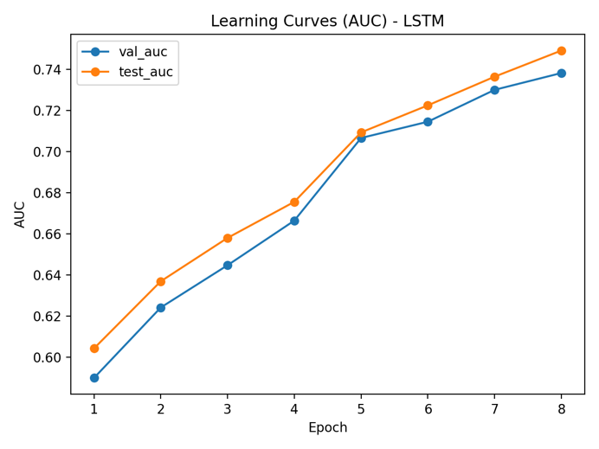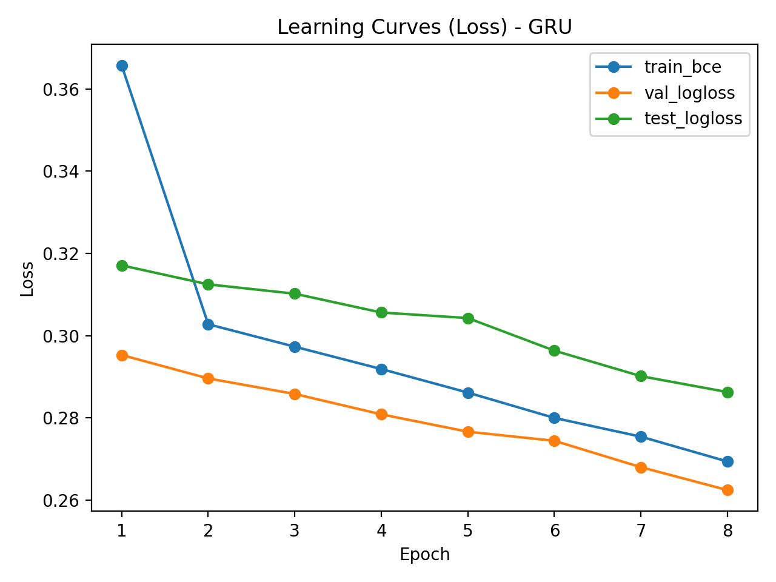

PROJE DOKÜMANTASYONU VE REPO YAPISI
Projenin tüm kaynak kodu, deney çıktıları ve dokümantasyonu sürüm kontrolü altında tutulmuş; böylece çalışmanın tekrar üretilebilir (reproducible) olması hedeflenmiştir. Repo yapısı modüler şekilde tasarlanmış ve veri hazırlama–eğitim–değerlendirme adımları ayrı script’ler halinde düzenlenmiştir.

Klasör Yapısı ve Dosyaların Rolü
- src/: Projenin tüm çalıştırılabilir kodları.
  - data_make.py: StatsBomb Open Data’dan şut verisini indirip data/shots.csv üretir.
  - events_make.py: shots.csv içindeki maçlar için event verilerini indirip data/events/ altına kaydeder.
  - features.py: Mesafe/açı hesapları, bayraklar ve tabular feature engineering fonksiyonları.
  - train_tabular.py: Tabular baseline (Calibrated Logistic Regression) eğitim ve kalibrasyon çıktıları.
  - train_sequence.py: GRU/LSTM sequence model eğitim süreci, checkpoint ve learning curve çıktıları.
  - eval_sequence.py: Kaydedilmiş sequence modellerin test değerlendirmesi ve calibration curve üretimi.
  - gradio_app.py: Gerçek şut örnekleri üzerinden tabular ve sequence modellerin tahminlerini karşılaştıran interaktif demo arayüzü.
- data/: Ham/ara veri çıktıları.
  - shots.csv: Şut kayıtları ve etiket (is_goal)
  - events/: Her maç için events_<match_id>.csv dosyaları
- checkpoints/: Deneylerin tekrar üretilebilmesi için kritik kayıtlar.
  - split.json: train/val/test maç listeleri (match-based split)
  - type_vocab.json: event type sözlüğü (sequence embedding için)
  - seq_gru_best.pt, seq_gru_last.pt, seq_lstm_best.pt, seq_lstm_last.pt: model ağırlıkları
- results/: Deney çıktıları ve raporda kullanılan görseller.
  - learning curves (loss/AUC)
  - calibration curve grafik dosyaları
- README.md: Projenin amacı, yöntemleri, çalıştırma adımları ve çıktıların kısa özeti.

Tekrar Üretilebilirlik (Reproducibility)
Deney kurgusunda kullanılan split, vocab ve model ağırlıkları ayrı dosyalar olarak kaydedildiğinden; aynı repo üzerinden aynı adımlar izlendiğinde benzer sonuçların elde edilmesi hedeflenmiştir. Ayrıca eğitim ve değerlendirme çıktı görselleri results/ altında saklanarak rapor ile doğrudan ilişkilendirilmiştir.

Sonuç
Bu proje, futbol şutlarında xG tahmini için hem tabular (klasik) yaklaşımın hem de sequence-aware (GRU/LSTM) yaklaşımının uçtan uca uygulanabildiği tekrar üretilebilir bir çalışma ortaya koymuştur. Deney sonuçları, bu veri ve ayarlarda tabular baseline’ın güçlü bir referans olduğunu; GRU/LSTM modellerinin ise şut öncesi bağlamı temsil ederek alternatif bir yaklaşım sunduğunu göstermiştir. Modeller yalnızca AUC/logloss ile değil, aynı zamanda kalibrasyon (ECE/Brier) açısından da değerlendirildiği için çıktıların karar destek kullanımına uygunluğu daha sağlıklı biçimde tartışılabilmektedir.

